Proyecto ERM

Especificación del Caso de Uso: Generar Interface Salida Carga Sugerida Promedio – CUERMINT124

VERSIÓN 1.2

HISTÓRICO DE REVISIÓN

Fecha | Versión | Descripción | Autor
13/04/2012 | 1.0 | Elaboración de la especificación del caso de uso Generar Interface Salida Carga Sugerida Promedio (para SOFTLAND) para el Proyecto La Florida de acuerdo al Estándar de Casos de Uso 1.3.  Folio CAI 0001988 | Sughey B. Miranda Gil
18/04/2012 | 1.1 | Validación de la información con Adan y retrabajo de este caso de uso | Ana Lizza Pasindo González
26/07/2012 | 1.2 | Folio CAI: 0002183 y 0002184  Se agrega el campo Folio y campo AlmacenVen  Se realiza en la versión 3.18.0.2 y se replica a partir de la 4.0.0.0 | Nancy Elizabeth Villalobos Plascencia

Tabla de Contenido

Especificación de Casos de Uso: Generar Interface Salida Carga Sugerida Promedio – CUERMINT124 4
1 Introducción 4
2 Caso de uso: Generar Interface Salida Carga Sugerida Promedio – CUERMINT124 4
2.1 Descripción 4
3 Diagrama de Casos de Uso 4
4 Precondiciones 4
4.1 Generales 4
4.2 Parámetros 4
5 Flujo de eventos 5
5.1 Flujo básico 5
5.2 Flujos alternos 6
5.2.1 Opcionales 6
5.2.2 Generales 6
5.2.3 Extraordinarios 6
5.2.4 De excepción 6
5.2.5 De Validación 6
6 Poscondiciones 6
6.1 Generales 6
7 Anexos 6
8 Diagramas 6
9 Propuesta de Pantallas 6
10 Firmas de Aceptación 7

[Nombre del Documento]Generar Interface Salida Carga Sugerida Promedio – CUERMINT124

Introducción

Este documento contiene la descripción de una secuencia de interacciones entre un actor y el sistema de tal manera que se puede obtener un resultado con valor particular para el actor dentro del flujo básico. También incluye el listado de las precondiciones y poscondiciones que se deben cumplir al inicio y al final del flujo básico además de los posibles flujos alternos y excepciones.

Caso de uso: Generar Interface Salida Carga Sugerida Promedio – CUERMINT124

Descripción

Permite generar interfaz de salida (entidad temporal) de Carga con la información de encabezado y Detalle de los datos a enviar a SOFTLAND

Diagrama de Casos de Uso
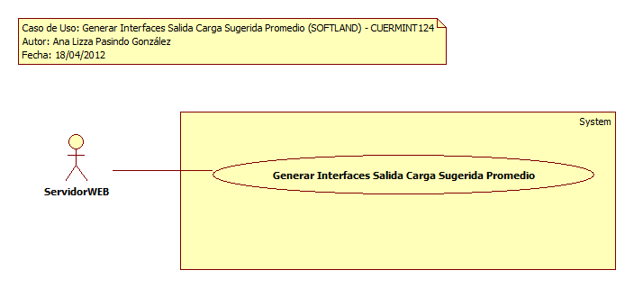

Precondiciones

Generales
- Se debe haber seleccionado la opción “Ejecutar Interfaz”.

Parámetros
- TransProdId

Flujo de eventos

Flujo básico

- El caso de uso inicia cuando es invocado por el caso de uso CUERMESC11_RegistrarCarga o CS-027-03
- El sistema obtiene la siguiente de la carga relacionada:
  - El sistema obtiene la siguiente información
    - TransProd
      - TransProdId
      - DiaClave
      - Tipo de acuerdo con la regla de negocio RNGEN103 Transacciones de Tipo Carga
      - TipoFase
      - FechaHoraAlta
      - Folio
      - MUsuarioId
      - Vendedor
        - VendedorID de acuerdo con la regla de negocio RNGEN001 Información Activa
        - AlmacenID
        - USUId
        - Usuario
          - USUId
          - Clave
        - Almacen
          - AlmacenID
          - Clave
      - Para cada movimiento obtenido, el sistema obtiene la siguiente información de sus detalles:
        - TransProdDetalle
          - TransProdId
          - TransProdDetalleId
          - ProductoClave
          - Cantidad
          - TipoUnidad
- El sistema registra la siguiente información dentro de una tabla temporal:
  - Tmp_expCarga
    - CargaId de acuerdo con la regla de negocio RNGEN108 Identificador Correspondiente a la Transacción
    - CargaDetalleId de acuerdo con la regla de negocio RNGEN108 Identificador Correspondiente a la Transacción
    - FechaHoraAlta
    - TipoFase
    - ClaveCedi de acuerdo con la regla de negocio RNGEN111 Referencia a la Clave
    - Dia de acuerdo con la regla de negocio RNGEN109 Día Clave Correspondiente a Transacción
    - Vendedor de acuerdo con la regla de negocio RNGEN111 Referencia a la Clave
    - Para cada producto relacionado a la carga
      - Producto
      - Unidad
      - Cantidad
    - AlmacenVen de acuerdo con la regla de negocio RNGEN111 Referencia a la Clave
    - Folio de acuerdo con la regla de negocio RNMOV039 Folio de la Transacción
- Si <ocurrió algún error durante el procesamiento del envío de información>, el sistema continúa con el flujo alterno de excepción AE01 Error al Procesar Interfaz de Salida
- Finaliza el caso de uso

Flujos alternos

Opcionales

NA

Generales
N/A

Extraordinarios
N/A

De excepción

5.2.4.1 AE01 Error al Procesar Interfaz de Salida

- El sistema presenta, la información del error detectado
- El sistema continúa en el paso 5 del flujo básico

De Validación
N/A

Poscondiciones

Generales
- Registro de la carga y su detalle como interfaz de salida

Anexos

N/A

Diagramas

NA

Propuesta de Pantallas

N/A

Firmas de Aceptación

Gilberto Ochoa
Responsable del Proyecto / Gerente de Ventas Occ – Amesol
25/04/2012

Adan Barrios
Líder del Proyecto/ Implementador - Amesol
25/04/2012

José María Alcalá
Líder del Proyecto / Ejecutivo de Cuentas Corporativas - Amesol
25/04/2012

Ana Lizza Pasindo González
Analista / Departamento Ingeniería - Amesol
25/04/2012

Valente Hernández
Líder del Proyecto/ La Florida
25/04/2012

